Вода,которую мы пьем
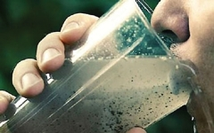
Загляни в каплю воды, и ты увидишь весь мир.
Латинская пословица.
История человечества красноречиво свидетельствует: качество воды и качество жизни неотделимы.
По данным Всемирной организации здравоохранения (ВОЗ), 80% всех инфекционных болезней в мире возникает вследствие неудовлетворительного качества воды или нарушения санитарно-гигиенических норм в связи с её недостатком. По данным Медицинского информационного агентства ежегодно в России острыми кишечными инфекциями из-за некачественной питьевой воды страдает в среднем 700 тыс. человек, из них около 60% - дети раннего возраста; летальные исходы среди заболевших детей достигают 4000 в год! Поданным ВОЗ хронический недостаток воды - одна из причин головной боли, астмы, ожирения, эдемы (отёчности), колита, диабета, изжоги, повышенного кровяного давления, повышенного уровня холестерина и многих др. болезней.
Надёжный фильтр очистки воды - это такой же необходимый атрибут домашней техники, как стиральная машина, телевизор, холодильник, но жизненно более важный.
Современные требования, предъявляемые к питьевой воде.
1. Безопасность. Питьевая вода должна быть безопасна в эпидемиологическом отношении, безвредна по химическому составу и обладать благоприятными органолептическими свойствами (запах, привкус, цветность, мутность )
2. Физиологическая полноценность питьевой воды определяется степенью её минерализации, макро- и микроэлементным составом.
3. Биологическая полноценность. Биологически полноценная вода выполняет роль структурированного энергетического каркаса белковых тел
Степень минерализации воды, характеризуется двумя показателями: сухой остаток и жёсткость.
Исследования показали, что питьевая вода с низким содержанием минеральных солей физиологически неполноценная и приводит к негативным явлениям, а при употреблении воды с содержанием сухого остатка 100 мг/л таких отрицательных явлений не наблюдалось
Жёсткость воды - это совокупность свойств, обусловленная содержанием в воде солей кальция и магния. Жёсткость измеряется в миллиграмм-эквивалентах ионов кальция и магния, содержащихся в 1 литре воды.
Вода с жёсткостью свыше 7 мг-экв/л имеет неблагоприятные гигиенические свойства. Так, жёсткая вода приводит к образованию камней в почках, желчном пузыре; при умывании такая вода сушит кожу. В жёсткой воде хуже развариваются мясо, овощи и бобовые, так как соли кальция образуют с белками нерастворимые соединения, препятствующие усвоению продуктов; чай в жёсткой воде плохо настаивается и вкусовые качества его снижаются.
В то же время по данным ВОЗ сообщения из ряда стран свидетельствуют: в местах проживания людей с мягкой водой широко распространены атеросклероз, гипертоническая болезнь, инсульт, ишемическая болезнь сердца. При низком содержании кальция в воде отмечается увеличение числа смертельных заболеваний, а также нарушений процессов свёртывания крови. При низком содержании магния в воде отмечаются осложнения при сердечно-сосудистых заболеваниях, а также внезапная смерть младенцев.
Водопроводная вода, очищенная фильтрами «Арго» и «Водолей», соответствует показателям физиологической полноценности
Нормативы физиологической полноценности.
Показатель | Единица измерения | Норматив физиологической полноценности питьевой воды | Нормативы расфасованных вод  (для сравнения)
Показатель | Единица измерения | Норматив физиологической полноценности питьевой воды | Первая  категория | Высшая категория
Сухой остаток | мг/л | 100-1000 | 1000 | 200 - 500
Жёсткость | мг-экв/л | 1,5-7 | 7 | 1,5-7
Кальций (Са) | мг/л | 25 - 130 | 130 | 25-80
Магний (Mg) | мг/л | 5-65 | 65 | 5-50
Калий (К) | мг/л | - | 20 | 2-20
Таблица 1.1. Среднее содержание минеральных элементов в организме.
Концентрация в % к массе тела | Элементы | Группа
1-9 | Ca | Макроэлементы
0,1 -0,9 | P, K, Na, S, Cl | Макроэлементы
0,01 -0,09 | Mg | Макроэлементы
0,001 -0,009 | Fe, Zn, F, Sr, Mo, Cu | Микроэлементы
0,0001 - 0,0009 | Br, Si, Cs, J, Mn, Al, Pb | Микроэлементы
0,00001 - 0,000090 | Cd, B, Rb | Микроэлементы
000001 - 0,000009 | Se, Co, V, Cr, As, Ni, Li, Ba, Ti, Ag, Sn, Be, Ga, Ge, Hg, Sc, Zr, Bi, Sb, U, Th, Rh | Ультрамикроэлементы *
Важнейшим продуктом для сохранения и укрепления здоровья является простая вода. Существует интересное высказывание, что «живой организм - это одушевлённая вода», и это совершенно справедливо! Наличие в воде сбалансированного количества макро- и микроэлементов, как уже было сказано выше, необходимо для поддержания нормального гомеостаза - внутренней среды организма человека.
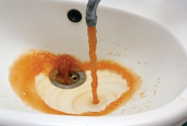
По данным гигиенистов в настоящее время в России только 1% поверхностных источников соответствует санитарным нормам, а 17% водоёмов вообще не пригодны для питьевого водоснабжения. И стечением времени ситуация только усугубляется! Недоочищенная вода поступает в изношенные трубопроводы городских разводящих сетей и далее - в трубопроводы внутриквартальных и внутридомовых сетей, «прихватывает» ещё и их загрязнения, и вот такой «коктейль» льётся из крана на кухне и в ванной комнате.
Даже, если очистные сооружения работают отлично, но применение хлора в процессе очистки является обязательным условием эпидемиологической безопасности питьевой воды. Хлор и его производные канцерогенны, 2% рака печени и почек возникает «благодаря» хлороформу. Наиболее доступный способ для избавления от хлора на уровне индивидуального потребителя - это приобретение фильтра для очистки воды. Такой фильтр устанавливается на выходе воды из водопроводного крана на кухне.
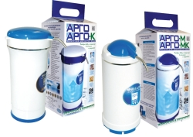
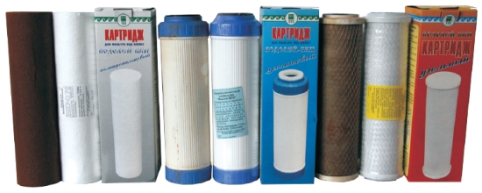
Трубопроводы служат десятилетиями и на сегодняшний день около 60% протяжённости городских водопроводных сетей, а их протяжённость. В них образуются наросты и отложения, которые и являются причиной, так называемого вторичного загрязнения. Избыточное содержание железа в тканях человека повышает онкологический риск. При избытке железа в организме развивается также дефицит меди и цинка. Специальные исследования показали, что в водопроводной воде практически повсеместно присутствуют канцерогены: нитрозосоединения, 3,4-бензапирен, соли мышьяка и других тяжёлых металлов и др., причём уровень многих канцерогенов по российскому законодательству в питьевой воде не контролируется».

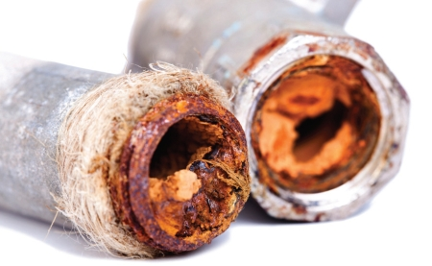
Картриджи фильтра под мойку «Водолей-БКП»: полипропиленовый, цеолитовый и угольный - отработанные и новые (для сравнения)
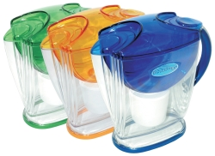
Как правило, в нецентрализованных системах питьевого водоснабжения используются подземные воды, не защищённые от поверхностного загрязнения и не подвергающиеся предварительной обработке. Принципиальным отличием нецентрализованной системы водоснабжения от централизованной является отсутствие водоподготовки, а иногда и разводящей водопроводной сети (колодец, водоразборную уличную колонку). Такая вода зачастую подвержена бактериальному загрязнению, имеет повышенное содержание железа, марганца, солей жёсткости и других вредных примесей.
Отсюда следует важный вывод: т.к. качество воды нецентрализованной системы водоснабжения намного хуже качества воды централизованной системы водоснабжения, то применение бытовых фильтров, которые предназначены для доочистки воды при очистке воды из нецентрализованных источников водоснабжения, приводит к тому, что ресурс и срок работы фильтра могут быть значительно ниже заявленного в его паспорте и инструкции по эксплуатации.

Фильтры серий «Арго» и «Водолей» устраняют потенциально вредные для организма примеси, образующиеся в результате хлорирования воды. Кроме этого, они способны уловить и вывести «лишние» концентрации химических веществ - фенолов, нефтепродуктов, пестицидов. Одновременно с этим угольно-цеолитовые фильтры обогащают воду солями калия, так необходимого человеку для борьбы с сердечно-сосудистыми заболеваниями.

В начале 90-х годов прошлого столетия в России появилась в продаже бутилированная вода. Кто бы мог подумать, что через какие-то 20 лет бутилированная вода превратится в продукт массового спроса и потребления. Однако, не всё так просто...Производители бутилированной воды утверждают, что её употребление - оптимальный вариант, и (внимание!) задача производителей бутилированной воды - это производство чистой воды! В большинстве случаев чистую бутилированную воду получают с помощью обратного осмоса.
Не подлежит сомнению, что вода, расфасованная в ёмкости, способна решить проблему питьевой воды в случаях временного ухудшения качества воды в водопроводе или перебоев в её подаче. Но, следует учесть тот факт, что часто результаты исследований качества бутилированной воды свидетельствуют об отсутствии в ней макро- и микроэлементов, обеспечивающих физиологическую полноценность питьевой воды, а в некоторых случаях бутилированная вода практически ничем не отличается от воды из крана! И ещё: следует учесть, что материал, из которого изготовлены пластиковые бутылки для воды, при нагревании (в фургоне грузовика, в багажнике или салоне автомобиля, или при нахождении бутылки весь день в сумке) способен выделять канцерогенные вещества.
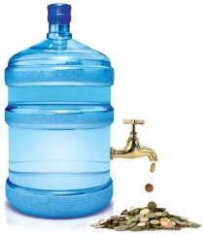
Сравним со стоимостью воды, очищенной с помощью фильтров производства «Сибирь-Цео». Например, стоимость 1 л воды, очищенной с помощью фильтра «Арго» или «Арго-М» - 14 копеек; далее после замены комплекта сорбентов - 4 копейки (цены по состоянию на 01.04.2013 г.). Таким образом, если принять, что семья в среднем использует 10л очищенной воды в день, то расходы на бутилированную воду за 1 год составят порядка 11000 руб.! Сравните эту сумму со стоимостью фильтра (это Ваши расходы за первый год его использования), а потом - сравните сумму 11000 руб. со стоимостью запасного комплекта сорбентов (или со стоимостью картриджа).
Для справки Забегая немного вперёд, приведём мнение врача-онколога, профессора В.Г.Беспалова из монографии «Питание и рак. Диетическая профилактика онкологических заболеваний»: «Преимущества перед другими бытовыми фильтрами имеют угольно-цеолитовые и угольно-цеолитово-шунгитовые фильтры «АРГО», «АРГО-К» (картриджный вариант), «АРГО-МК» (картриджный вариант), фильтр-кувшин «Водолей». Фильтры предназначены для доочистки в домашних условиях питьевой воды; очищают воду от различных механических примесей (ржавчина, песок) и микроорганизмов, снижают концентрацию остаточного активного хлора, неорганических примесей, органических соединений, нефтепродуктов, тяжёлых металлов и радиоактивных элементов, сохраняя при этом природную и биологическую ценность воды; обогащают воду ионами щелочных металлов.»
80% своих болезней мы выпиваем.
Луи Пастер.
Фильтр для доочистки питьевой воды - бытовое водоочистное устройство, эксплуатируемое и обслуживаемое самим потребителем. Необходимость использования бытовых фильтров для доочистки водопроводной воды обусловлена несоответствием её качества нормативным требованиям.
Надёжным решением проблемы является использование на кухне бытовых фильтров доочистки водопроводной воды.
Сказали о доме, но значительную часть жизни мы проводим на работе: в офисе, на производстве. А социальная сфера? Школы, детские дошкольные учреждения, оздоровительные учреждения (дома отдыха, профилактории, санатории, летние лагеря), больницы и т.д. - также нуждаются в качественной питьевой воде!
Области применения бытовых фильтров.
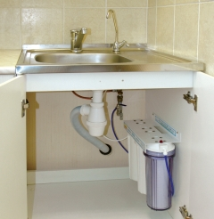
- доочистка воды для питьевых нужд и приготовления пищи;
- доочистка воды для хозяйственно-бытовых нужд.
Задачи доочистки водопроводной воды для питьевых нужд и приготовления пищи:
- удаление механических примесей и взвешенных веществ;
- снижение запахов и привкусов, цветности, мутности;
- удаление железа и марганца;
- снижение содержания тяжёлых металлов, органических примесей;
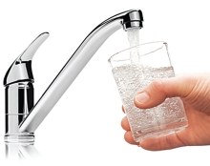
- удаление нефтепродуктов и других примесей.
Доочищенная вода должна полностью удовлетворять нормативным требованиям на питьевую воду. Доочистка не должна ухудшать физиологическую полноценность питьевой воды.
Задачи доочистки водопроводной воды для хозяйственно-бытовых нужд:
- удаление крупнодисперсных примесей, в т.ч. окалины и песка;
- удаление продуктов коррозии трубопроводов;
- снижение мутности и цветности воды;
- умягчение воды.
Обратите внимание, что перед бытовыми фильтрами, как правило, не ставится задача обеззараживания воды, т.к. эта проблема должна решаться на очистных станциях!
Необходимость доочистки водопроводной воды привела к тому, что рынок заполнен бытовыми фильтрами различных изготовителей. Учитывая то, что вторичное загрязнение в трубопроводах разводящих сетей разнообразно по своему составу, бытовые фильтры комбинируют в себе различные методы обработки воды (механические, сорбционные, ионообменные и др.), а также различаются по конструкции и способу подключения.
Классификация фильтров.
1) по методу обработки воды;
2) по конструкции и способу подключения.
Существуют и другие классификации.
Методы обработки воды.
- механическая очистка;
- сорбционные;
- ионообменные;
- магнитные;
- озоновые;
- обратный осмос.

Механическая очистка.Этот метод основан на использовании следующих типов фильтрующих материалов: сетчатые, волоконные, пористые, засыпные (с зернистой загрузкой из природных и искусственных материалов) и др.
Наиболее оптимальным, на наш взгляд, для механической доочистки водопроводной воды является установка в фильтре двух механических волоконных фильтроэлементов: до 100 мкм на входе фильтра и 5÷50 мкм на его выходе. В этом случае механические фильтроэлементы выполняют следующие функции: на входе - осуществляют предварительную механическую очистку воды и защищают следующие ступени фильтра от взвешенных веществ (предфильтр); на выходе - завершают этап механической очистки воды и предотвращают вынос загрузки фильтра (фильтр тонкой очистки). Именно эта схема реализована во всех фильтрах серий «Арго» и «Водолей».
Сорбционные методы основаны на поглощении различных веществ из воды поверхностью твёрдого тела (сорбента).Наиболее часто применяемым сорбентом в бытовых фильтрах является активированный уголь в виде гранул, дроблёных частиц, пористых блоков. Кроме угля используются природные минеральные сорбенты, например, цеолит и шунгит . К достоинствам сорбционных методов очистки относится эффективное извлечение растворённых примесей, простота реализации, надёжность.
Этот метод, благодаря своей простоте, широкому спектру действия и относительной дешевизне, остаётся практически незаменимым в бытовых фильтрах доочистки воды, поэтому является основным и в фильтрах серий «Арго» и «Водолей».
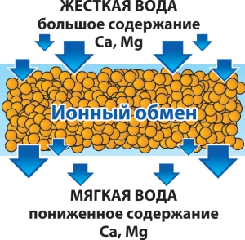
Ионообменные методы наиболее часто применяются для умягчения воды, для чего используются ионообменные смолы. Если механические фильтры задерживают «мусор», то ионообменные - занимаются «обменом»: захватывают из воды избыточное содержание катионов жёсткости и насыщают её другими катионами, т.е. обменивают «свои» катионы на «чужие». К справке. Снижение излишней жёсткости воды приводит к улучшению вкуса питьевой воды, напитков, приготовленных на её основе, а также ведёт к уменьшению образования накипи в бытовых приборах.
Также ионообменные смолы добавляются в состав комплексных фильтрующих элементов, осуществляющих помимо умягчения, механическую и сорбционную очистку. В этом случае также происходит умягчение фильтруемой воды.Примером комплексного применения являются умягчающие картриджи в фильтрах серий «Арго» и «Водолей».
Магнитные методы способствуют осаждению солей жесткости не на поверхности нагрева, а в объёме воды в виде мелкодисперсного шлама.
Доказано, что омагниченная вода положительно влияет на организм человека.
Омагничивание изменяет не только физикохимические, но и биологические свойства воды: увеличивает проницаемость клеточных мембран; влияет на активность ферментов; снижает уровень холестерина в сыворотке крови; оптимизирует действие различных лекарств, применяемых в виде водных растворов.
Весьма обнадеживающие результаты получены при использовании омагниченной воды для нормализации артериального давления. Опубликованы сведения о использовании такой воды при лечении больных атеросклерозом, о перспективах применения омагниченной воды в дерматологии. Было доказано, что, не имея никаких противопоказаний, омагниченная вода активизирует деятельность пищеварительных органов, способствует вымыванию токсинов, повышает усвояемость пищи.
В фильтрах серий «Арго» и «Водолей» омагничивание является завершающим этапом доочистки воды.
Озоновые методы В основном используются в промышленных масштабах для обеззараживания воды и для перевода тяжёлых металлов в окисленные малорастворимые соединения с последующей очисткой озонированной воды на сорбционных фильтрах.
Озон — газ, токсичный при вдыхании, при высоких концентрациях озона наблюдаются поражения дыхательных путей, легких и слизистой оболочки. Длительное воздействие озона приводит к развитию хронических заболеваний легких и верхних дыхательных путей. Кроме того, хроническое воздействие микро-концентраций озона на организм человека достаточно не изучено. Любая система (в т.ч. и очистки воды), использующая озон, требует тщательного контроля техники безопасности, тестирование константы концентрации озона газоанализаторами, а также аварийного управления чрезмерной концентрацией озона. Кроме того, воду после озонирования всё равно необходимо подвергать фильтрации, чтобы удалить из неё продукты озонолиза. По этим причинам озонирование в бытовых фильтрах не получило широкого применения особенно для доочистки хлорированной воды (при озонировании хлорированной воды образуются продукты озонолиза, обладающие мутагенными и канцерогенными свойствами).
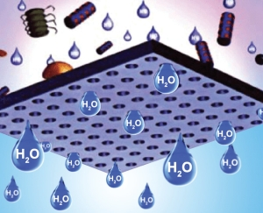
Обратный осмос.
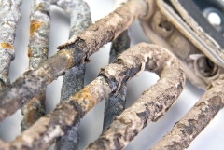
Принцип действия таких устройств основан на том, что через полимерную мембрану может проходить только молекула воды, а все примеси, присутствующие в воде, мембраной задерживаются и сбрасываются в канализацию. Применение систем на основе обратного осмоса для доочистки питьевой воды, на наш взгляд, нецелесообразно, так как минерализация воды, очищенной этими системами, составляет всего 5÷20 мг/л, а такая вода уже физиологически неполноценна (подробнее см. гл. 1, п. 1.2.2 - рис.1.1 и табл. 1.2).
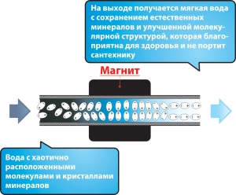
К сожалению, многие сторонники сверхчистой воды не осознают, что она вредна для постоянного употребления и представляет собой существенную угрозу для здоровья в долгосрочной перспективе: из организма выводится калий, кальций, магний и другие ценные макро- и микроэлементы. Возрастает риск остеопороза, остеартрита, повышенного кровяного давления и большого количества дегенеративных болезней, которые обычно считают следствием преждевременного старения .
По конструкции и способу подключения фильтры классифицируются:
- фильтры кувшинного типа;
- фильтры-насадки на кран;
- фильтры настольного типа «рядом с мойкой»;
- фильтры, устанавливаемые под мойку;
- магистральные фильтры.
На сегодняшний день в специализированных магазинах представлены разнообразные бытовые фильтры для доочистки питьевой воды. Предприятие «Сибирь-Цео» выпускает фильтры всех конструкций, перечисленных выше

БЫТОВЫЕ ФИЛЬТРЫ ПРОИЗВОДСТВА «СИБИРЬ-ЦЕО»
Вода – это самое мягкое и самое слабое существо в мире, но в преодолении твердого и крепкого она непобедима и на свете ей равного нет.
Дао Дэ Дзин.
Номенклатура выпускаемых фильтров. Научно-производственное предприятие «Сибирь-Цео» работает на рынке водоочистных устройств с 1997 года и выпускает следующие фильтры:
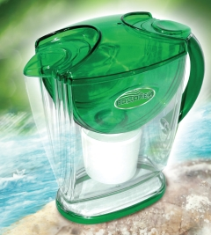
- фильтр-кувшин «Водолей»;
- фильтры-насадки «Арго-Душ» и ДФК «Арго+»;
- фильтры настольного типа «рядом с мойкой»: «Арго», «Арго-М», «Арго-К», «Арго-МК», «Водолей» ПРЕМИУМ;
- фильтр под мойку «Водолей-БКП»;
- фильтр «Водолей-БКП» высокопроизводительный.
В качестве основных фильтрующих материалов в фильтрах серий «Арго» и «Водолей» используются природные минералы цеолит и шунгит.
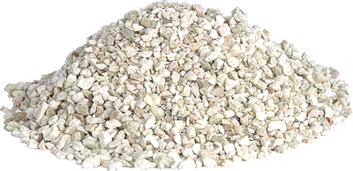
Одним из таких природных фильтрующих материалов является минерал цеолит, характеризующийся как высокоактивный сорбент, селективный ионообменник и молекулярное сито.
Результаты исследований свидетельствуют: стронций-90 извлекается цеолитом из воды, содержащей радиоактивный элемент, с эффективностью 96,3%; цезий-137 извлекается цеолитом с эффективностью 97,5%. Именно это обстоятельство обеспечило эффективное применение цеолита в атомной промышленности и при ликвидации последствий аварии на Чернобыльской АЭС.
С научной точки зрения, цеолит является алюмосиликатом со скелетной структурой, содержащей пустоты, занятые крупными ионами и молекулами воды, имеющими значительную свободу движения, что приводит к ионному обмену и обратимой дегидратации.
Именно наличие системы пустот и каналов в структуре цеолита, которые могут составлять до 50% от общего объема минерала, и обуславливает ценность цеолита как сорбента. Входные отверстия из каналов в полости цеолитов, образованные кольцами из атомов кислорода, - это наиболее узкие места каналов: их формой и размерами определяются величины ионов и молекул, которые могут проникнуть в полости, на чём и основано применение цеолитов в качестве молекулярных сил.
Цеолиты, как ионообменники катионного типа, характеризуются высокой ионообменной селективностью к радиоактивным элементам, сорбционной способностью к тяжёлым металлам, фенолу, аммонийному азоту, но, кроме того, сорбируют различные микроорганизмы и вирусы. В результате экспериментальных и натурных исследований на водоочистных сооружениях установлено, что добавление в воду цеолита значительно повышает эффективность очистки от микроорганизмов и мелкодисперсных частиц. Установлена также высокая сорбционная способность цеолита в отношении практически всех изученных вирусов: арбовирусы, миксовирусы, энтеровирусы, вирусы растений, бактериофаги и актинофаги. Кроме того, фильтрующая загрузка на основе цеолита обладает барьерными функциями по отношению к крупным органическим молекулам, в частности, по 3,4 бенз(а)пирену: до 90%.
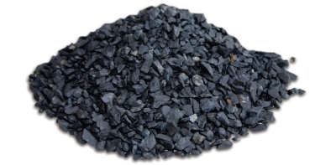
Второй природный фильтрующий материал, используемый в фильтрах серий «Арго» и «Водолей» Шунгит - группа твёрдых углеродистых минеральных веществ, представляющих в главной массе аморфные разновидности углерода, близкие по составу к графиту. Химический состав шунгита ... содержит 60-70% углерода и 30-40% золы. В золе содержится: 35-50% кремния, 10-25% окиси алюминия, 4-6% окиси калия, 1-5% окиси натрия, 1-4% окиси титана, а также примеси других элементов. Шунгит представляет собой органическое вещество, сконцентрировавшееся в древних (допалеозойских) кремнисто-глинистых и карбонатных осадках, впоследствии превращённых процессами метаморфизма в кремнистые сланцы и доломиты».
Безусловно, поражает огромное содержание в шунгите углерода и кремния - двух минералов, поддерживающих жизнь. Однако особенности шунгита этим не ограничиваются! Шунгит является биологически активным органоминеральным комплексом. Эти уникальные особенности связаны с возрастом шунгита, которому, подумать только, два миллиарда лет!
Два миллиарда лет пребывания живой материи в подземном котле привело к появлению в шунгите неизвестных науке до недавнего времени веществ с необыкновенными биологическими свойствами: фуллерены.
Фуллерены - уникальные биологически активные вещества, представляющие собой молекулярный углерод в виде полых шариков, которые необычны во всём, начиная с истории их открытия.
Фильтры с использованием актиквированного угля извлекают из воды чрезвычайно ядовитые органические соединения хлора (хлороформ, четырёххлористый углерод и др.), а также тяжёлые металлы (железо, свинец и т.д.).
Кроме того, целый ряд органических загрязнений, определяющих содержание БРОУ, привкусы, запахи воды могут быть извлечены на фильтрах с загрузкой из активированного угля.
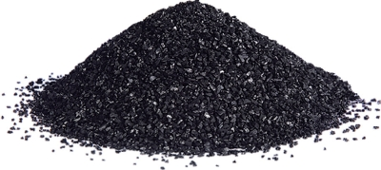
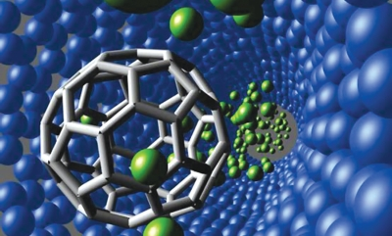
Применением активированного угля сегодня удаётся извлекать из воды многочисленные растворённые и, прежде всего, трудноокисляемые загрязнения (молекулы некоторых пестицидов, ряд органических микрозагрязнений, некоторые минеральные микрозагрязнения).При транспортировании очищенной воды по трубопроводам возможно её вторичное загрязнение, в том числе и микроорганизмами, поэтому в бытовых фильтрах применяются решения, создающие условия для подавления жизнедеятельности микроорганизмов.
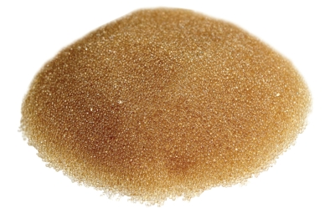
Применение активированного угля, обработанного серебром, способствует подавлению жизнедеятельности микроорганизмов и ускорению реакции окисления органических загрязнений. Особо следует отметить, что подавление жизнедеятельности микроорганизмов происходит на поверхности частичек угля, и катионы серебра не поступают в воду.
Четвёртый материал, используемый в фильтрах серий «Арго» и «Водолей» - Ионообменная смола. Напомним, что при повышенной жёсткости воды происходит интенсивное накипеобразование в электронагревательных приборах и повышается риск образования камней в почках и желчном пузыре человека (см. гл. 1, п. 1.2.2), поэтому следующим материалом, используемым в составе картриджей фильтров производства «Сибирь-Цео», является ионообменная смола, которая позволяет эффективно уменьшить содержание солей жёсткости, в результате чего вода становится более мягкой.
Ионообменные смолы - это синтетические продукты. По-другому - иониты. Представляют собой твёрдые, практически нерастворимые в воде вещества, механически прочные и химически устойчивы.

Фильтр-кувшин «Водолей»
Одним из наиболее простых и удобных в эксплуатации фильтров - фильтры кувшинного типа. Благодаря своей практичности, компактным размерам и простоте в эксплуатации, эти фильтры снискали себе наибольшую популярность. Потребители могут использовать эти фильтры там, где отсутствует напорный источник воды: загородные дома, дома в сельской местности, дачи и т.п.
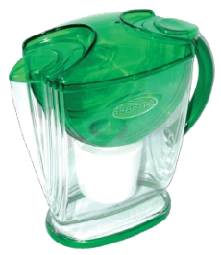
Примером фильтра такого типа является фильтр-кувшин «Водолей». Фильтрация осуществляется следующим образом: вода, подлежащая очистке, наливаетронку и самотёком через фильтрующий картридж поступает в кувшин.
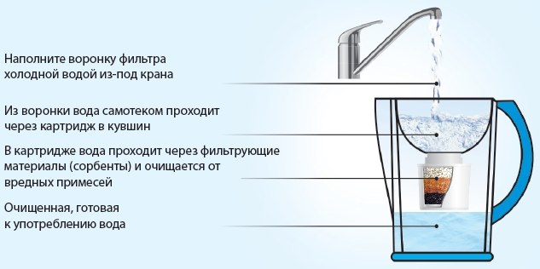
Фильтрация воды в фильтре-кувшине.
Для фильтра-кувшина «Водолей» выпускаются следующие сменные картриджи: 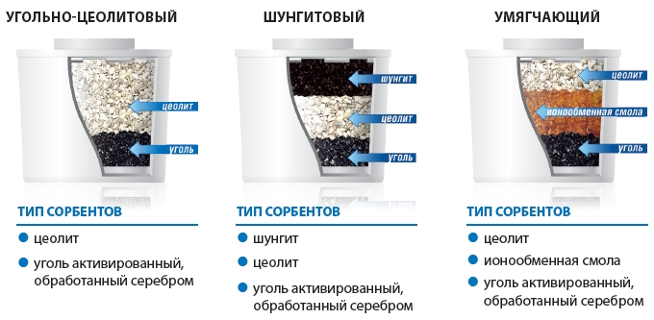

Особенности эксплуатации этого типа бытовых фильтров: небольшой ресурс картриджа (не более 600 л), относительно невысокая скорость фильтрации, которая к тому же в процессе эксплуатации уменьшается.

Фильтры настольного типа «рядом с мойкой»
«Арго», «Арго-М», «Арго-К», «Арго-МК», «Водолей» ПРЕМИУМ
Такие фильтры предназначены для размещения рядом с мойкой и подключаются к сливному патрубку смесителя с помощью насадки или дивертора
Фильтры работают следующим образом: водопроводная вода из смесителя мойки через насадку (или дивертор) по гибкой трубке поступает в нижнюю часть фильтра (картриджа) и под давлением, равномерно заполняя его объём, поднимается вверх, проходя через находящиеся в нём фильтрующие материалы (сорбенты). На этом этапе благодаря физико-химическим свойствам сорбентов осуществляется очистка воды от содержащихся в ней механических и химических примесей. На выходе из фильтра вода дополнительно проходит через кольцевой магнит и подвергается магнитной обработке.Примерами таких фильтров являются засыпные фильтры «Арго» и «Арго-М», картриджные фильтры «Арго-К», «Арго-МК» и «Водолей» ПРЕМИУМ. Все фильтры имеют несколько вариантов расцветки.
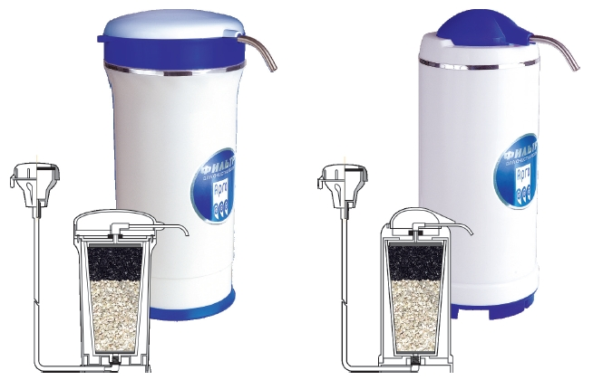
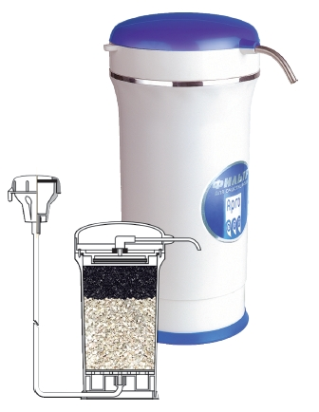
Засыпной фильтр «Арго» Картриджные фильтры «Арго-К» и «Арго-МК».
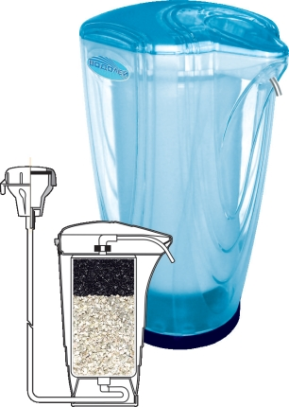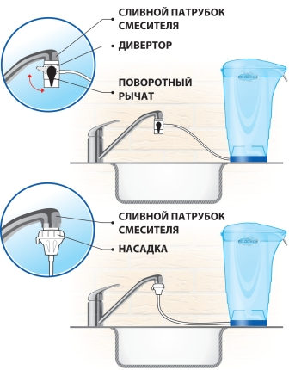
Картриджный фильтр «Водолей» ПРЕМИУМ. Варианты подключения фильтра.
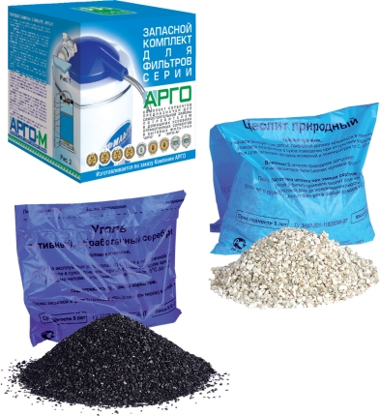
В засыпных фильтрах «Арго» и «Арго-М» сорбенты помещены непосредственно в корпус; в картриджных фильтрах «Арго-К», «Арго-МК» и «Водолей» ПРЕМИУМ сорбенты заключены в легкозаменяемый картридж, который вставляется в корпус фильтра Засыпные фильтры отличаются большим объёмом сорбентов, поэтому имеют и больший ресурс и срок работы по сравнению с картриджными фильтрами, однако в картриджных фильтрах проще и легче производится замена картриджа, что значительно упрощает их эксплуатацию.
Для фильтра «Арго» выпускается запасной комплект, в состав которого входит цеолит и уголь.
Для фильтров «Арго-К», «Арго-МК» и «Водолей» ПРЕМИУМ выпускается три типа картриджей: 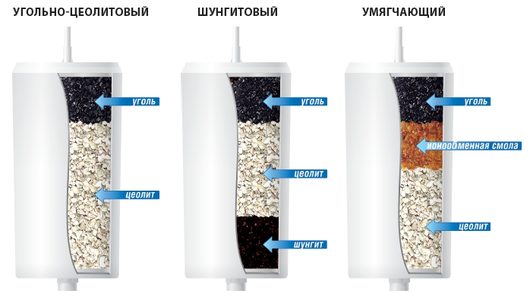

Фильтр под мойку
Эти фильтры имеют несколько ступеней очистки, т.е. очистка воды осуществляется за счёт её пропускания через несколько последовательно соединённых колб, в которых размещаются картриджи с различными фильтрующими материалами (многоступенчатая очистка). В процессе прохождения воды через эти фильтрующие материалы происходит её интенсивное физико-химическое преобразование (механическая очистка, сорбция, ионный обмен и др.), в результате которого осуществляется комплексная эффективная очистка. В зависимости от качества исходной водопроводной воды используются различные типы картриджей и варианты комплектации фильтра этими картриджами.
Фильтр размещается под мойкой и подключается к водопроводу с помощью входящих в его комплект деталей. Очищенная фильтром вода подаётся в отдельный кран (входит в комплект поставки), который устанавливается рядом с кухонным смесителем.
Достоинства фильтров «под мойку»:
- постоянное подключение к водопроводу;
- удобное и незаметное размещение под мойкой;
- наличие отдельного крана очищенной воды;
- многоступенчатая комплексная очистка воды;
- высокая скорость фильтрации;
- возможность подбора картриджей для любой воды;
- лёгкая и быстрая замена картриджей;
- экономичность (цена 1 л очищенной воды).
Примером такого фильтра является трёхступенчатый фильтр под мойку «Водолей-БКП»
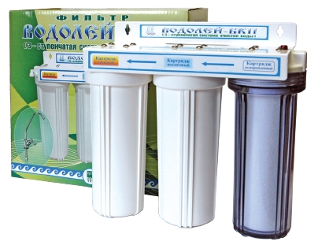
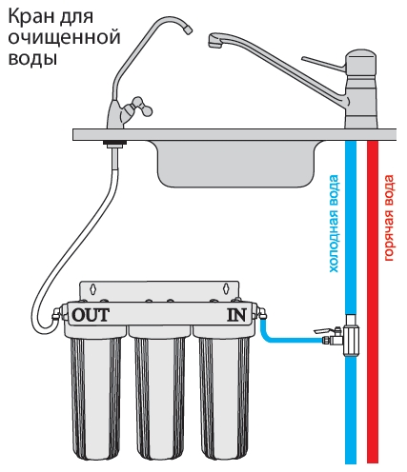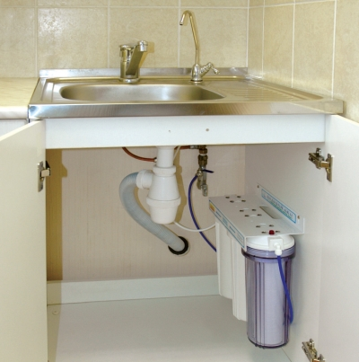
Схема подключения фильтра под мойку «Водолей-БКП». Пример размещения

Для фильтра под мойку «Водолей-БКП» выпускается 5 типов картриджей
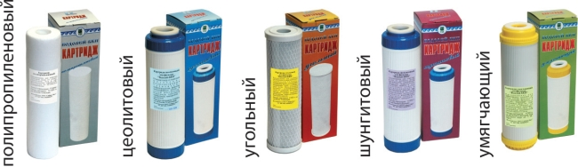
Типы картриджей для фильтра под мойку «Водолей-БКП».
Тип | Фильтрующий  материал | Назначение, параметры
Полипропиленовый | нетканый  полипропилен | Предназначен для эффективной очистки воды от различных механических примесей: песка, ржавчины и др. Тонкость фильтрации - 10 мкм. Ресурс - до 10 000 л, срок работы - до 12 мес.
Цеолитовый | природный минерал  цеолит | Предназначен для комплексной очистки воды от большого количества вредных примесей: тяжёлых металлов (в том числе железа, марганца), радиоактивных элементов, солей жёсткости, нефтепродуктов, фенола, аммонийного азота и др. Ресурс - до 6 000 л, срок работы - до 12 мес.
Угольный | активированный уголь с добавлением серебра | Предназначен для сорбции органических и неорганических примесей (хлора, хлорорганических соединений, пестицидов, бензола), устраняет неприятный запах, улучшает вкус воды, снижает цветность и мутность, подавляет жизнедеятельность микроорганизмов. Ресурс - до 6 000 л, срок работы - до 12 мес.
Шунгитовый | природный минерал  шунгит | Предназначен для очистки воды от разного рода органических соединений (фенолов, гидрализатов, гуминовых веществ и т.д.). Оказывает мощное антиоксидантное и бактерицидное действие: при фильтровании из воды практически полностью удаляется микрофлора. Ресурс - до 6 000 л, срок работы - до 12 мес.
Умягчающий | Na-катионитовая  ионообменная  смола | Предназначен для эффективного удаления из воды солей жёсткости (кальция и магния), благодаря чему очищенная вода становится мягкой и не даёт осадков и накипи в нагревательных приборах. Ресурс - до 4 000 л, срок работы - до 6 мес. (при жёсткости воды до 4 мг-экв/л).

Фильтр высокопроизводительный
Этот фильтр, как следует из названия, применяется в тех случаях, когда требуется более высокая производительность (до 600 л/ч) и значительно больший ресурс очистки. Он может быть использован в жилых, офисных и производственных помещениях различного назначения, а также в столовых, детских садах, школах, летних лагерях, домах отдыха, санаториях, кафе и т.д. Очистка воды в фильтре осуществляется путём её пропускания через три последовательно соединённые колбы (ступени очистки), в которых размещаются картриджи, содержащие фильтрующие материалы. В процессе прохождения воды через эти фильтрующие материалы происходит её интенсивная физико-химическая обработка (механическая очистка, сорбция, ионный обмен и др.), в результате которой осуществляется комплексная эффективная очистка воды от различных механических и химических примесей.
Примером высокопроизводительного фильтра является фильтр «Водолей-БКП» высокопроизводительный
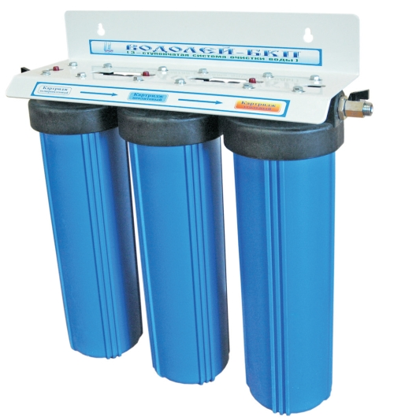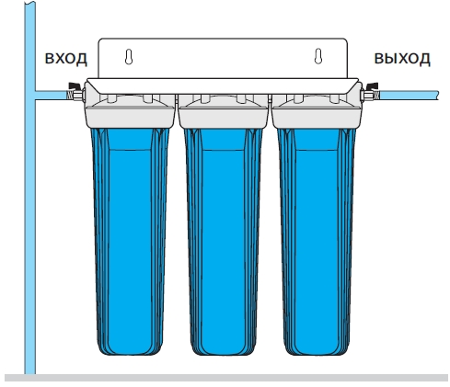
Схема подключения фильтра «Водолей-БКП» высокопроизводительного
Типы картриджей для фильтра «Водолей-БКП» высокопроизводительного.
Тип | Фильтрующий материал | Назначение, параметры
Полипропиленовый  (1-ая ступень) | нетканый полипропилен | Предназначен для эффективной очистки воды от различных механических примесей: песка, ржавчины и др.  Тонкость фильтрации - 10 мкм.  Ресурс работы (на воде стандартного качества) - до 60 000 л.  Срок работы (на воде стандартного качества независимо от объёма профильтрованной воды) - до 12 мес.
Цеолитовый  (2-ая ступень) | природный минерал цеолит и ионообменная смола | Очищает воду от тяжёлых металлов, радиоактивных элементов, нефтепродуктов, фенола, аммонийного азота и солей жёсткости.  Ресурс работы (на воде стандартного качества) - до 60 000 л.  Срок работы (на воде стандартного качества независимо от объёма профильтрованной воды) - до 12 мес.
Угольный  (3-я ступень) | активированный уголь с добавлением серебра, подавляющего размножение бактерий | Предназначен для сорбции органических и неорганических примесей (хлора, хлорорганических соединений, пестицидов, бензола), устраняет неприятный запах, улучшает вкус воды. Ресурс работы (на воде стандартного качества) - до 60 000 л.  Срок работы (на воде стандартного качества независимо от объёма профильтрованной воды) - до 12 мес.
Достоинства фильтра: высокая производительность, большой ресурс, простая замена картриджей, постоянное подключение, что обеспечивает максимальное удобство каждодневного пользования, удобное и компактное размещение, низкая стоимость 1 л очищенной воды.
Особенность подключения: требует квалифицированного монтажа при подключении к водопроводной сети.

Фильтр для душа «Водолей»
Максимальный ресурс/срок работы с одним картриджем - 3000 л / 4 мес.
Габаритные размеры - (58 х 58 х 238) мм
Фильтр для душа «Водолей» является устройством, совмещающим функции душевой лейки и фильтра для очистки и обработки проходящей через него воды. Фильтр прикручивается к шлангу душевого смесителя вместо штатной душевой лейки и остается в таком положении постоянно.
Фильтр работает следующим образом. Вода из душевого шланга поступает в ручку фильтра, в которой размещается полипропиленовый картридж с хлорпоглащающими гранулами. Вода проходит внутрь картриджа, из которого затем, проходя через хлорпоглощающие гранулы и полипропиленовые стенки картриджа, выходит наружу. На этом этапе осуществляется эффективное удаление хлора, а также очистка от различных механических примесей (песка, ила, ржавчины, осадка и т.п.).
После картриджа вода поступает в верхнюю часть ручки, в которой, осуществляется её магнитная обработка, в результате чего она приобретает жидкокристаллическую структуру, что повышает её биологическую активность.
Затем вода поступает в лейку, в которой проходит сквозь крошку природного минерала кремень, которая активизирует и регенерирует воду, превращая её в кремневую воду, имеющую уникальные бактерицидные свойства. После этого вода проходит через отверстия рассеивающей пластины и выходит наружу. На этом завершающем этапе благодаря сверхмалому диаметру и расположению отверстий рассеивающей пластины обеспечивается высокая скорость и мощность отдельных струек воды, что создает в итоге целый ряд полезных эффектов:
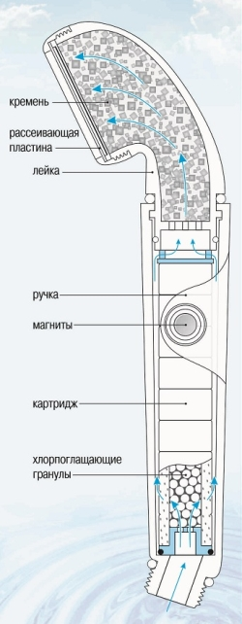
• благодаря встроенному картриджу из полипропилена высокой плотности задерживает различные механические примеси (песок, ил, ржавчину, осадок и т.п.);
• находящиеся внутри картриджа хлорпоглощающие гранулы эффективно снижают содержание хлора, в результате чего уменьшается его воздействие на кожу и слизистые человека;
• благодаря наличию двух постоянных магнитов производит магнитную обработку очищаемой воды для придания ей жидкокристаллической структуры с целью дополнительного повышения её биологической активности.
• расположенный на выходе фильтра природный минерал кремень активизирует и регенерирует воду, превращая её в кремневую воду, имеющую уникальные свойства. Такая вода обладает повышенной бактерицидностью, поэтому её часто используют для полосканий, примочек, компрессов при диатезе, юношеских угрях, псориазе, ожогах. Если при умывании вместо водопроводной воды использовать кремневую, то вскоре можно заметить её благотворное влияние на кожу лица и состояние волос (устранение перхоти);
• благодаря сверхмалому диаметру отверстий рассеивающей пластины обеспечивается высокая скорость и мощность струек воды, что создает микромассажный эффект и снижает водопотребление на (20-40)%. Это позволяет принимать душ даже при слабом или пульсирующем напоре воды и одновременно экономить семейный бюджет. Кроме того, сверхмалый диаметр, количество и специальное расположение отверстий рассеивающей пластины обеспечивают эффективное объемное распыление, и дробление струек воды на мельчайшие капли, которые заряжают окружающий их воздух отрицательно (эффект Ленарда). Такая ионизированная вода является биологически активной, и поэтому положительно влияет на организм человека;
• имеет красивый внешний вид и простую конструкцию, позволяющую легко подключать его к любому душевому смесителю.
Кремень - природный минерал, основу которого составляет двуокись кремния (SiО2). Благодаря уникальному минерально-органическому составу является мощным биокатализатором, значительно ускоряющим окислительно-восстановительные реакции в воде, придавая ей полезные свойства. Заметно улучшает органолептические свойства воды, приближая её к родниковой. Обладает выраженным бактерицидным действием. Свои уникальные свойства кремневая вода проявляет при наружном применении в виде полосканий, примочек, компрессов при диатезе, юношеских угрях, псориазе, ожогах. Если при умывании использовать кремневую, то вскоре можно заметить её благотворное влияние на кожу лица и состояние волос (устранение перхоти). Следует отметить также и другие полезные свойства кремня. Полив кремневой водой улучшает рост растений (рассады, цветов и др.). Кремневая вода используется при засолке овощей, т.к. долго не портится, не зацветает и делает овощи хрустящими.
Магнитная обработка воды Вода, пропущенная через магнитное поле, становится более структурированной (измельченной), по сравнению с обычной водой и поэтому ней заметно увеличивается скорость химических реакций и кристаллизации растворенных веществ, усиливаются процессы адсорбции и коагуляции примесей, в результате чего она становится биологически активной и может оказывать терапевтичекое действие на организм человека. Использование омагниченной воды при приеме душа, гидромассаже, полоскании и др. благотворно влияет на состояние и внешний вид кожи, ногтей, волос. Проникая в организм человека через кожу, омагниченная вода повышает в прилегающих к коже областях проницаемость биологических мембран тканевых клеток, нормализует микроциркулирование крови, повышает обмен веществ.
Эффект Ленарда Суть эффекта, открытого Нобелевским лауреатом Филиппом Ленардом, заключается в том, что при интенсивном распылении воды, то есть при образовании высокодисперсного водяного аэрозоля, микроскопические капельки воды сообщают молекулам воздуха отрицательный электрический заряд. Отрицательные ионы (их часто называют «воздушными витаминами») являются биологически активными и самым положительным образом воздействуют на окислительно-восстановительные процессы в организме человека, основные обменные процессы, тонус сосудов и функциональное состояние нервной системы. Приём душа, использующего эффект Ленарда, оказывает энергостимулирующее действие, улучшает сон, повышает концентрацию внимания, улучшает состояние организма при астме и других респираторных заболеваниях, способствует предотвращению головной боли, помогает снять напряжение при стрессе, служит профилактике и терапии различных видов кожных заболеваний, стимулирует кровообращение и улучшает состояние кожи и волос.

